

数据库应用上机实验报告

学号：15130110047
姓名：郑健
班级：1513011

西安电子科技大学软件学院

- 实验目的
基于oracle数据库，了解Oracle数据库引入的过程性语言PL/SQL,用以解决SQL无法实现的逻辑，掌握PL/SQL应用程序的编写，实现基本数据库逻辑的实现，熟悉PL/SQL的体系结构，掌握各个基本结构快的熟练编写，设计两种PL/SQL的实现，过程与函数的实现，并自行完成相关代码的编写。
- 实验环境
操作系统：Windows7
开发工具： 数据库 Oracle 10g
- 实验内容与结果
1.设计PL/SQL过程
在hr用户employees表下，设计一个PL/SQL过程用来查询该表下的不同工作下的最高，最低，平均工资。通过在命令行窗口处执行这个procedure,显示具体的查询过程，通过在过程中添加错误机制处理，增加程序的容错性。
设计代码（可执行）：
create or replace procedure query_sal(v_job in employees.job_id%type)
as
v_min_sal employees.salary%type;
v_max_sal employees.salary%type;
v_avg_sal employees.salary%type;
begin
select min(salary) into v_min_sal from hr.employees where job_id = v_job;
select max(salary) into v_max_sal from hr.employees where job_id = v_job;
select avg(salary) into v_avg_sal from hr.employees where job_id = v_job;
dbms_output.put_line('This job is minimum salary is ' || v_min_sal);
dbms_output.put_line('This job is maximum salary is ' || v_max_sal);
dbms_output.put_line('This job is average salary is ' || v_avg_sal);
exception
when no_data_found then
dbms_output.put_line('Not Record Found');
end;

过程的创建：
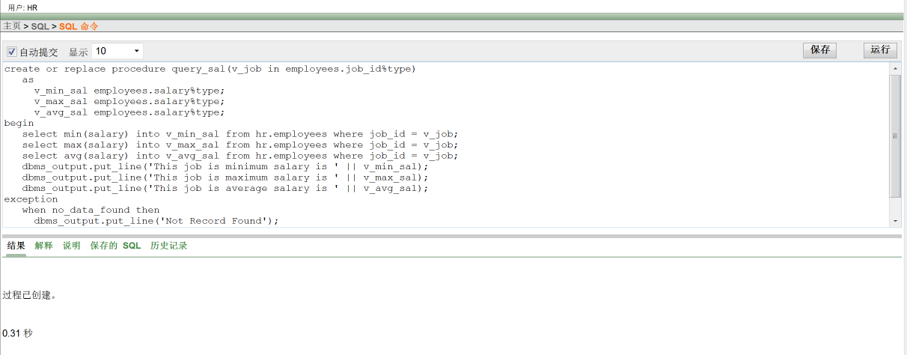
在过程创建完毕后，可直接执行该过程，执行结果如下：
set serveroutput on
exec query_sal('AD_VP');
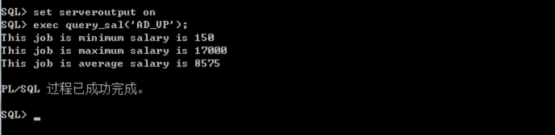
- 设计PL/SQL函数
在hr用户employees表下，设计一个PL/SQL函数用来增加employees表中的具体第一个用户的工资增加计算（使工资增加到1.5倍），通过在命令行窗口处执行这个function,显示具体的查询过程，通过在过程中添加错误机制处理，增加程序的容错性。
设计代码（可执行）：
create or replace
function raise_sal(name in employees.first_name%type) return number
as
new_sal employees.salary%type;
begin
select salary*1.5 into new_sal from employees where upper(first_name) = upper(name) and rownum =1;
return new_sal;
exception
when no_data_found then
raise_application_error(-20000,'Current Employee does not exists');
end;
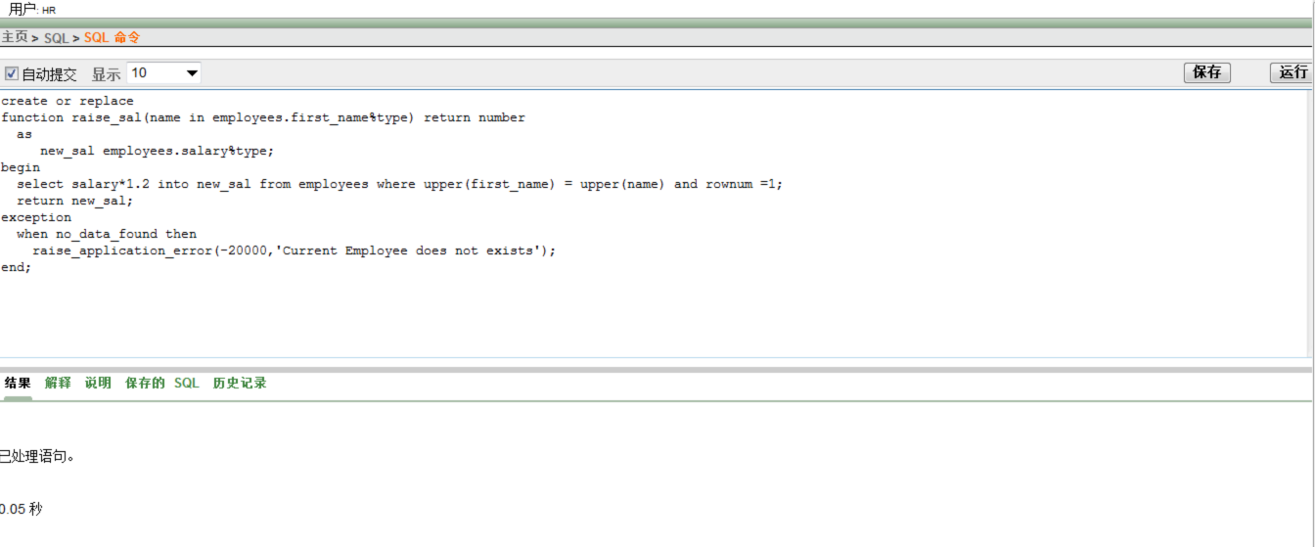
在过程创建完毕后，可直接在命令行中执行该过程，执行结果如下：
select salary，raise_sal('Lex') from employyes where first_name='Lex'and rownum=1;

执行结果：
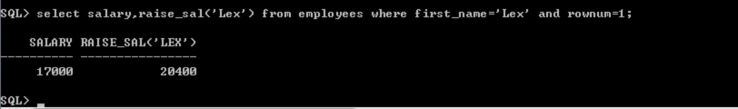

- 实验分析与总结：
在本次实验中涉及到的存储过程和函数，了解到存储过程是子程序的一种类型，能够完成一些任务，作为schema对象存储于数据库，是一个有名字的PL/SQL代码块。
函数通常用于返回特定的数据，其实是一个有名字的PL/SQL块，作为一个schema对象存储于数据库，可以被反复执行。

